TUẦN 12 – THÁNG 11
BÀI 12: MÔ TẢ SÓNG ÂM
NỘI DUNG BÀI HỌC
I. Sóng âm
- Các rung động (chuyển động) qua lại vị trí cân bằng là dao động.
- Vật dao động phát ra âm thanh gọi là nguồn âm.
- Các dao động từ nguồn âm lan truyền trong môi trường gọi là sóng âm.
- Sóng âm được phát ra bởi các vật đang dao động.
II. Môi trường truyền âm
Sóng âm truyền được trong các môi trường rắn, lỏng, khí.
III. Sự truyền sóng âm trong không khí.
Sóng âm trong không khí được lan truyền bởi sự dao động (dãn, nén) của các lớp không khí.
BÀI TẬP
12.1. Một người nhìn thấy tia chớp trước khi nghe thấy tiếng sấm 5 s. Cho rằng thời gian ánh sáng truyền từ chỗ phát ra tiếng sấm đến mắt ta là không đáng kể và tốc độ truyền âm trong không khí là 340 m/s. Người đó đứng cách nơi phát ra tiếng sấm một khoảng là bao nhiêu?
12.2. Chỉ ra câu nào đúng, câu nào sai trong các câu dưới đây?
a) Âm thanh được tạo ra từ nguồn âm, các nguồn âm đều dao động.
b) Âm thanh được truyền tới tai ta qua môi trường không khí.
c) Âm thanh có thể truyền trong chất rắn, lỏng và khí.
d) Âm thanh có thể truyền trong chân không.
12.3. Em hãy giải thích tại sao trong thực tế người ta thường dùng những vật liệu như vải, bông, xốp cao su để cách âm.
12.4. Vì sao khi đi câu cá, những người có kinh nghiệm thường đi lại nhẹ nhàng và giữ im lặng?
12.5. Một thí nghiệm được bố trí như hình bên.
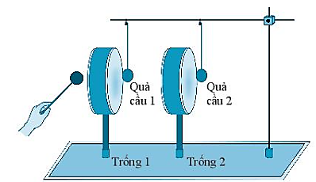
a) Dự đoán và giải thích hiện tượng xảy ra với hai quả cầu khi dùng dùi gõ vào trống 1.
b) Có thể rút ra kết luận gì từ thí nghiệm này?
12.6. Một vụ nổ xảy ra trên mặt nước, gần bờ biển. Một người đang lặn ở dưới nước và một người đang ở trên bờ, cả hai người đều cách nơi xảy ra vụ nổ 1 km. Người nào nghe được tiếng nổ trước? Vì sao?

